Bài 4:  Lập trình với Keypad, Buzz, Led

Bài toán: Chương trình điều khiển đèn LED và Buzz bằng Keypad. Ở trạng thái ban đầu đèn LED, Buzz tắt. Khi nhấn button 1 trên keypad đèn led sẽ sáng và Buzz sẽ phát ra âm thanh. Khi nhấn button 1 lần nữa sẽ trở về trạng thái ban đầu.

Tạo project gồm các file như tutorial_1.

|  |  |  |
| --- | --- | --- |
| Từ khóa | Mô tả lệnh | Thiết bị |
| Beep buzz | Phát âm thanh của buzz | Buzz |

Bảng : Mô tả lệnh của thiết bị Buzz

1. Bước 1: Mô tả thiết bị.

Kéo thả keypad4x4, đèn LED và Buzz vào khung soạn thảo. Sau đó cài đặt các thông số cho mỗi thiết bị.

Thiết đặt thông số cho keypad4x4:

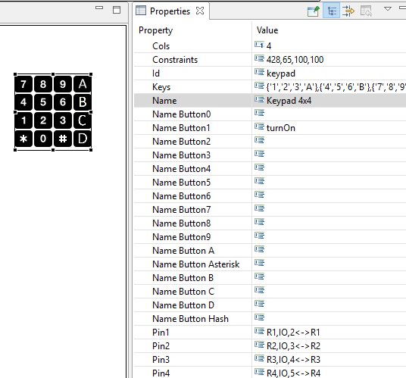

Hình : Cài đặt thông số cho Keypad 4x4

Thiết đặt thông số cho đèn LED

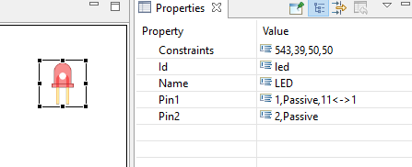

Hình : Cài đặt thông số cho đèn LED

Thiết đặt thông số cho Buzz

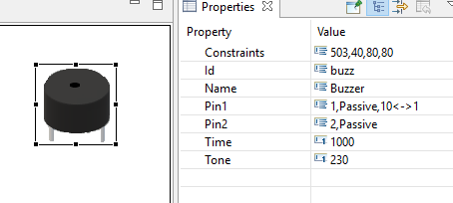

Hình : Cài đặt thông số cho Buzz

|  |  |
| --- | --- |
| Tên | Ý nghĩa |
| Tone | Tone phát ra âm thanh của buzz |

Bảng : Properties của Buzz

1. Bước 2: Đặc tả lược đồ trạng thái cho ứng dụng.

Đặc tả cho bài toán trên.

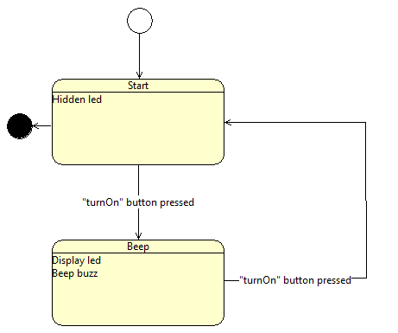

Hình : Đặc tả cho bài toán trên.

1. Kết quả sau khi phát sinh mã

## Mã nguồn được phát sinh.

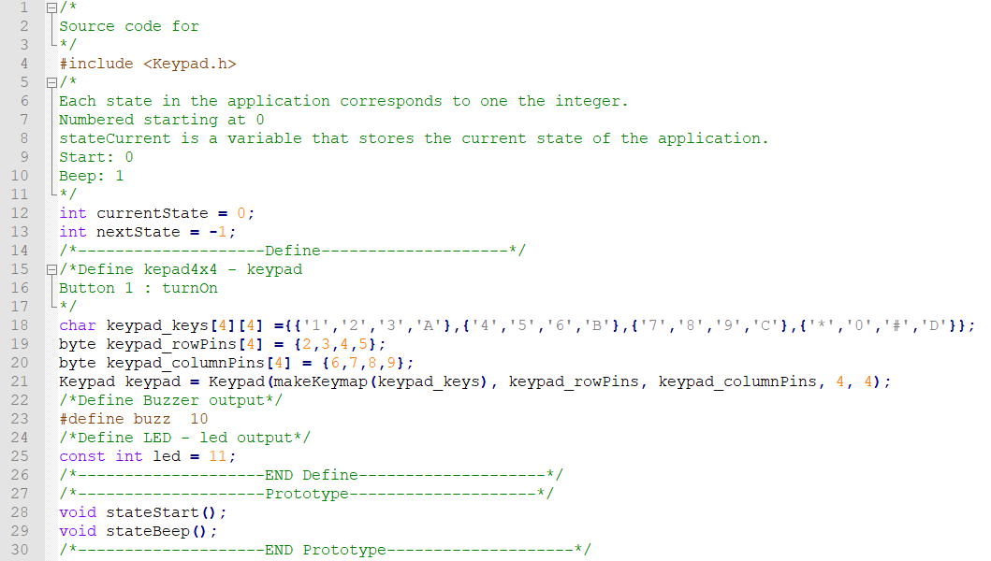

Hình : Mã nguồn được phát sinh phần 1

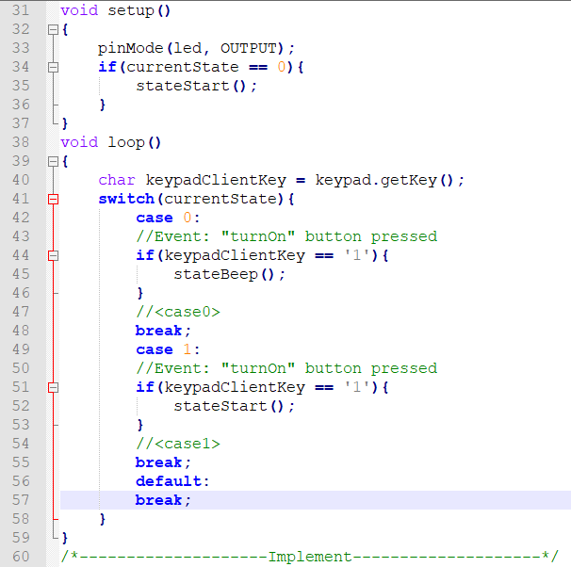

Hình : Mã nguồn được phát sinh phần 2.

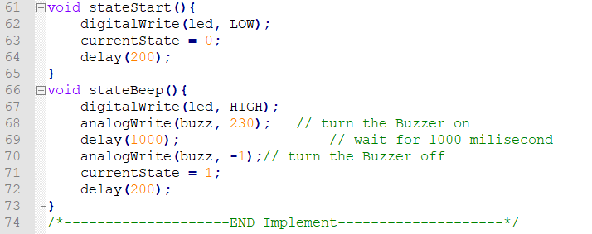

Hình : Mã nguồn được phát sinh phần 3.

Lắp đặt thiết bị

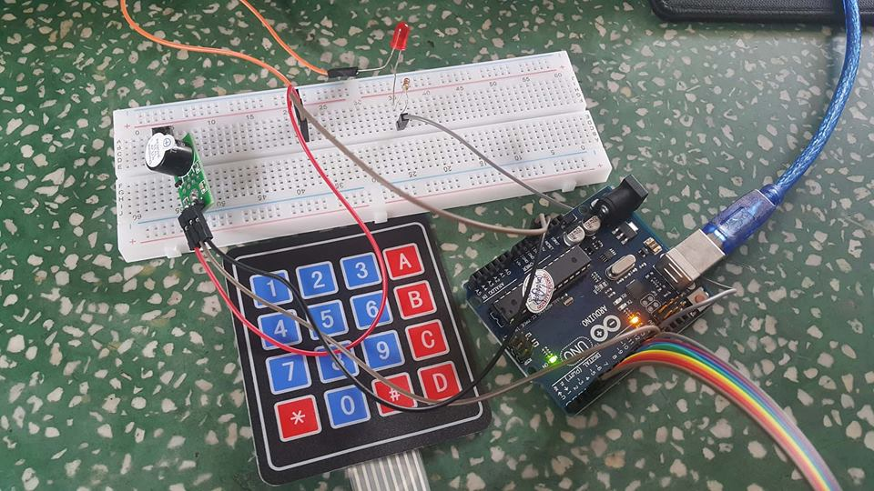

Hình : Trạng thái ban đầu.

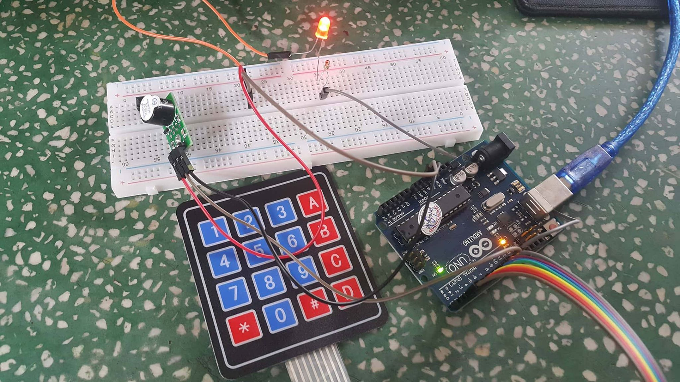

Hình : Trạng thái nhấn button 1

1. Bài tập:
2. Tạo chương trình phát nhạc với buzz.

Gợi ý: chỉnh tần số (Tone) của buzz để phát ra âm thanh với tần số khác nhau.

1. Tạo chương trình đèn led nhấp nháy và buzz phát ra âm thanh theo nhịp độ.